**第十章 班級社會體系**

壹、社會體系的意義

一、「體系」（system）的特質，是指二個或二個以上的因素，彼此之間相互關聯、相互依賴所形成的一種緊密的整體。

二、社會體系（social system），乃是由二個或二個以上的人產生比較穩定的交互關係所構成：活動交互作用情感。

三、凡是一種行為，牽涉到自我與他人之交互關係者，便是屬於社會行動

（social action），社會體系也是由這些單位行動所組成。

Parsons：

（一）兩個人或兩個以上人群的交互作用。

（二）「社會情境」

（三）共同目標：由於彼此具有共同的目標導向（或共同價值觀念），以及彼此在規範與認知期望上的和諧。

四、一般社會學者多以「角色」及「角色期望」的觀念來表現一個制度的特性。

（一）角色代表個人在社會團體中的地位與身分。

（二）角色包含社會其他人所期望的行為模式。

（三）角色是互補的。

五、社會體系與社會組織（social 　organization）有時很難截然劃分。

（一）兩者都是具備同樣的基本要素，即必須兩個人以上的人，必須有固定的關係與交互作用。

（二）社會組織都是社會體系，但並非所有的社會體系均能構成社會組織。

（三）「組織」的含義較強調實現特殊目標或宗旨，以及具「科層體制」的型態；而社會體系則廣泛地指一般較具固定形式的角色關係，以為探討社會行為的基礎。

六、社會體系是研究人類社會行為的一種重要觀念。人類社會互動過程中有許多不同的相關地位與角色義務，都被認為是一個社會體系，因為他們形成了一緊密的整體，並反映出許多共同價值、規範與目的。

貳、班級為一種社會體系

一、班級：師生進行一連串活動，彼此影響且朝共同目標前進

二、教育活動即是建立於師生之間面對面的關係，由於教師是成人社會的代表者，他是班級中具有權威的人物。

三、師生的交互作用，事實上是經過不斷的衝突與調適，然後逐漸產生一種穩定的狀態。

參、班級社會體系的理論

一、人類社會行為都是從社會體系中產生的。

（一）蓋哲爾（J. W. Getzels）的理論模式，人類在社會體系中表現社會行為，受到兩因素影響：

1.制度因素：角色期望，又稱團體規範面(nomothetic dimension)。

2.個人因素：人的人格特質與需要傾向，又稱個人情意面(idiographic　dimension)。

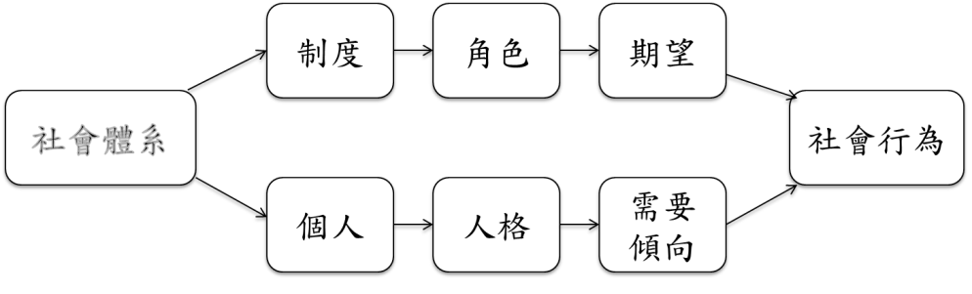

圖1　社會體系（一）

（二）蓋、謝二氏擴充版：

1.制度方面：無法擺脫社會文化的影響，制度中的角色期望，必須符合於社會文化價值。

2.個人方面：要了解一個人的人格特質與需要傾向必須考慮其生理因素。因此，個人有機的結構、體質與潛能。

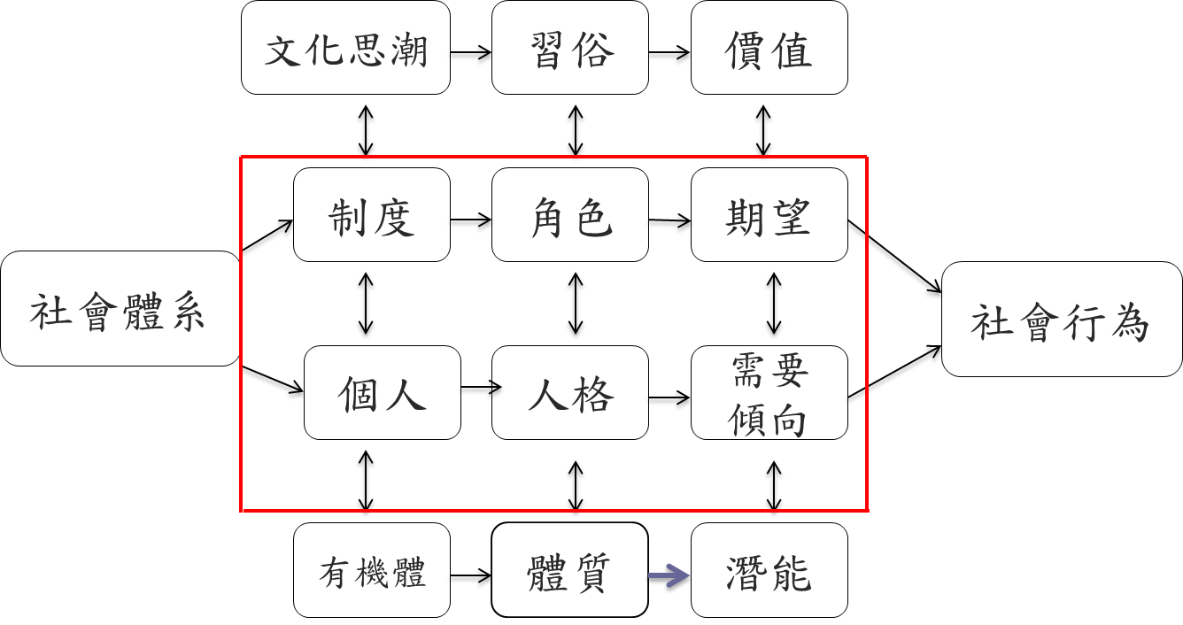

圖2　社會體系（二）

3.教學情境中的行為改變

（1）人格社會化：行為改變的途徑，可以約束個人情意的傾向，以適應團體規範的要求（socialization of personality）。

（2）角色人格化:可以調整制度中的角色期望，以適應個人人格的需要（personalization of roles）。

（3）這兩種途徑之間如何取捨或如何平衡，決定於教師的領導方式。

（三）歸納出兩種領導方式：

1.注重團體規範：教師重視履行學校制度中的角色任務與角色期望，運用此種方式以達有效領導的先決條件，在於師生雙方均能深切體會班級教學目標與功能。

2.注重個人情意：教師重視滿足他本人或學生人格上的需要。現代教學強調師生

共同設計，其目的即在於引起學生的動機和興趣，以滿足學生情意方面的需要。

3.強調動態權衡的方式（the transactional style）

（1）乃是介於上述兩者之間，採取權衡決定的方式。

（2）表現在班級團體中，是要在角色期望與人格需要之間取得平衡，以圓滿實現教學目標與功能。

（3）再加一個團體（group）的因素，作為兩者之折衡者。因為在制度與個人之間，團體生活可以形成一個氣氛，這種氣氛影響團體中每一分子的意向（intentions）。團體的氣氛與成員的意向，顯然具有協調角色期望與個人需要的功能。

（4）特點：它強調每一個體基於生理因素，而有獨特的人格需要，但個人可以認同（identify）制度上的目標。它強調制度上的要求，應該具有合理性 （rationality）。

個人在一種良好的氣氛中具有強烈的歸屬感。

（5）蓋、謝二氏的理論模式主要在強調：要了解班級團體的氣氛，以及師生是否依其意願順利達成教學目標，必須從社會體系中的各種因素加以探討，才能獲致事實的真相。

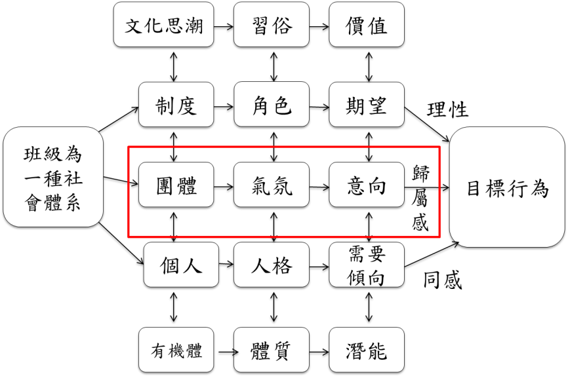

圖3　班級為一種社會體系

肆、班級社會體系的功能

一、社會化功能

（一）社會化乃是個人在某一特定社會中，發展自我觀念與學習該社會的生活方式，使其能履行社會角色的過程。

（二）帕森士的分析，學校的「社會化」功能：

1.發展學生的「責任感」：第一、附從於社會的共同價值體系；第二、盡其在社會的結構中特定的角色義務。

2.培養學生的「能力」：第一、扮演個人角色所需具備的知識與技能；第二、扮演社會角色時，能符合他人的期望，表現適當行為的「社會能力」。

（三）社會化的方式可分為有意的與無意的社會化：

1.有意的社會化係指透過安排的課程，直接教導學生有關的知識、技能。

2.無意的社會化則在自然的人際交互關係中進行。

3.探討社會化過程，最好將家庭、學校與同儕團體等一併考慮。

二、選擇的功能

（一）最近教育社會學的研究對於有關教育與社會流動（social mobility）、人力供需（labor market）的問題，頗為注意。

（二）依據學生成就表現高低與特質及職業結構分配人力。

（三）教育階段與教育功能。

三、保護（或照顧）的功能

（一）照顧或保護的功能是指對學生身心發展方面的照顧。

（二）教師在這方面的功能是無窮盡的，他可能扮演包括警察到父母的代理人。

1.各國政府對於兒童福利措施不斷改進。

2.學校輔導工作（guidance service）。

3.學校社會工作（social work）。

四、監護（學校如堡壘）：班級是服務機構，為社會提供服務，為維持社會秩序而存在。

五、班級生活重儀式：建立權威，適應群眾生活。